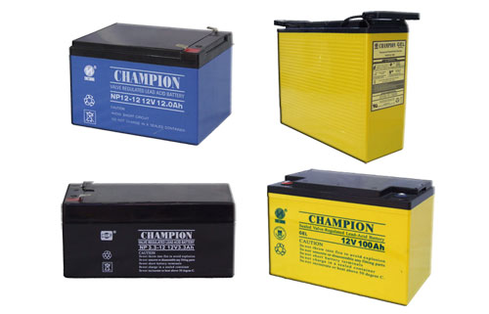

产 品 描 述
◆ 免维护无须补液；
◆ 内阻小，大电流放电性能好；
◆ 适应温度广（－35－45℃）；
◆ 自放电小；
◆ 使用寿命长（8－10年）；
◆ 荷电出厂，使用方便；
◆ 安全防爆；
◆ 独特配方，深放电恢复性能好；
◆ 无游离电解液，侧倒90度仍能使用。
应用领域：
● 报警系统；
● 应急照明系统；
● 电子仪器；
● 铁路、船舶；
● 邮电通信；
● 电子系统；
● 太阳能、风能发电系统；
● 大型UPS及计算机备用电源；
● 消防备用电源；
● 锋值负载补偿储能装置。

型号 | 额定电压(V) | 标称容量25℃(Ah) |  | 参考尺寸(mm) |  |  |  | 参考重量(KG) | 端子形式
型号 | 额定电压(V) | 20HR 1.75V/CELL | 10HR 1.75V/CELL | 长±1 | 宽±1 | 高±2 | 总高±2 | 参考重量(KG) | 端子形式
NP1.2-6 | 6 | 1.2 | 1.1 | 97 | 25 | 52 | 58 | 0.30 | E
NP4.5-6 | 6 | 4.5 | 4 | 70 | 47 | 102 | 105 | 0.90 | E
NP10-6 | 6 | 10 | 9.5 | 151 | 50 | 94 | 98 | 1.70 | E
NP12-6 | 6 | 12 | 11 | 151 | 50 | 94 | 98 | 1.90 | E
NP1.2-12 | 12 | 1.2 | 1.1 | 97 | 43.5 | 52 | 58 | 0.60 | E
NP2.0-12 | 12 | 2.0 | 1.9 | 178 | 34 | 60 | 64 | 1.00 | E
NP4.5-12 | 12 | 4.5 | 4.1 | 90 | 70 | 102 | 105 | 1.70 | E
NP5.0-12 | 12 | 5 | 4.6 | 90 | 70 | 102 | 105 | 1.90 | E
NP7.5-12 | 12 | 7.5 | 7.0 | 151 | 65 | 94 | 98 | 2.40 | E
NP8.0-12 | 12 | 8 | 7.5 | 151 | 65 | 94 | 98 | 2.50 | E
NP12-12 | 12 | 12 | 11.1 | 151 | 98 | 98 | 101 | 3.80 | E
NP14-12 | 12 | 14 | 13 | 151 | 98 | 98 | 101 | 4.10 | E
NP17-12 | 12 | 17 | 15.8 | 181 | 76 | 167 | 167 | 5.50 | G
NP24-12 | 12 | 24 | 22 | 177 | 167 | 125 | 125 | 8.10 | G
NP24B-12 | 12 | 24 | 22 | 166 | 125 | 175 | 175 | 8.50 | G
NP28-12 | 12 | 28 | 26 | 166 | 125 | 175 | 175 | 9.60 | G
NP38-12 | 12 | 40 | 38 | 197 | 165 | 170 | 170 | 13.30 | G
NP55-12 | 12 | 57 | 55 | 228 | 137 | 208 | 227 | 18.60 | G
NP65-12 | 12 | 70 | 65 | 350 | 169 | 178 | 178 | 21.30 | G
NP100-12 | 12 | 105 | 100 | 330 | 172 | 215 | 243 | 30.50 | G
NP120-12 | 12 | 125 | 120 | 405 | 175 | 208 | 232 | 36.50 | G
NP150-12 | 12 | 150 | 150 | 483 | 170 | 240 | 240 | 44.50 | G
NP180-12 | 12 | 180 | 180 | 522 | 240 | 218 | 244 | 55.00 | G
NP200-12 | 12 | 210 | 200 | 522 | 240 | 218 | 244 | 61.50 | G
以上数据若有变动，恕不另行通知。以实物为准。

